系统操作
- 登陆地址
tzc.check.cnki.net

- 对应角色选择入口
教师/学生------教师/学生入口
教师/学生进入后需要选择角色

教师使用方法：（初始用户名为：教师工号，密码为：tz+教师工号）
1、密码修改
由于学院为教师账号设置的初始密码比较简单，为了保证账号的安全性，建议各位老师在拿到账号后先修改密码，修改密码的功能在左侧功能栏里。
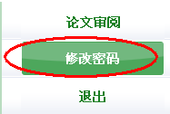

2、论文审阅功能：
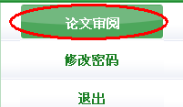
论文审阅界面如下：
教师可通过此功能查看自己所带学生的论文检测结果及报告单，可下载论文原文，提供审阅意见等。

